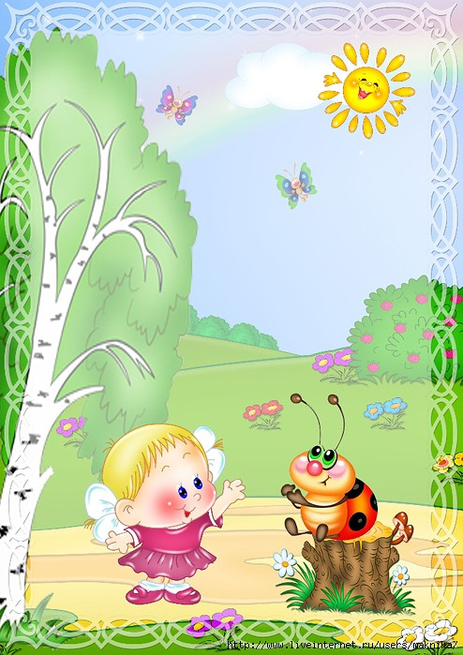
ЖЖ
Ачит, 2016 год
Муниципальное казенное дошкольное образовательное учреждение Ачитского городского округа
«Ачитский детский сад «Улыбка»- филиал «Ачитский детский сад «Тополек»
Ежеквартальный журнал
Журнал «Наша жизнь»

В номере | Стр
Карусель событий | 3
Вот оно какое наше Лето… | 3
Летняя дискотека | 4
Из опыта работы: | 9
Праздник шляп | 9
Царевна Несмеяна (сценарий театра) | 14
Это интересно! | 22
Жизнь замечательных людей | 22

Вот оно какое наше…
Много нам подарит солнечного света
В небе радугу-дугу
И ромашки на лугу…

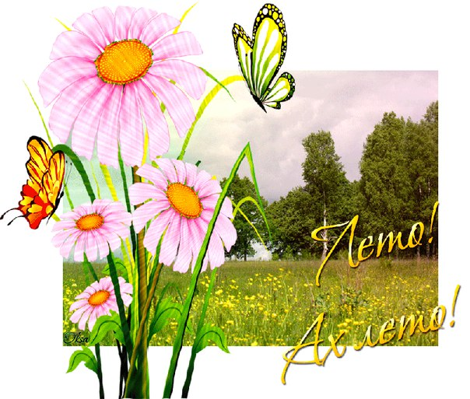

Летняя дискотека или шарики-смешарики
Ярушина Юлия Анатольевна
Инструктор по физической культуре
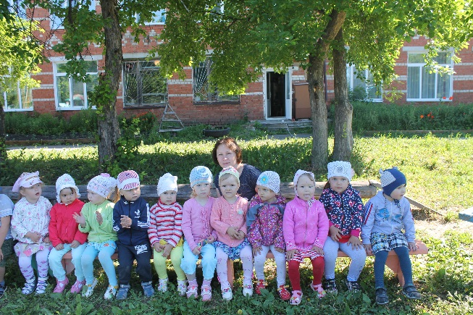
Проводится на улице, на площадке детей встречает клоунесса – Веселинка.
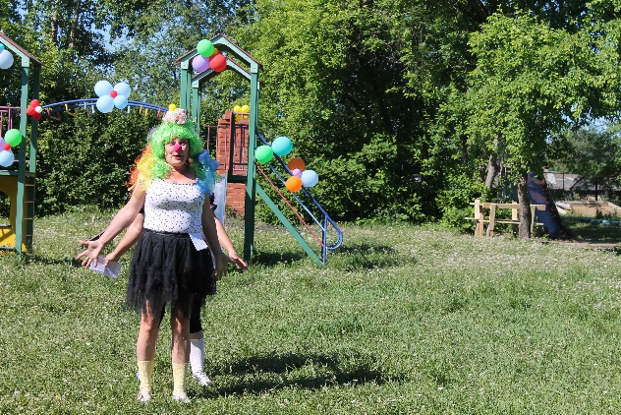
Веселинка: Здравствуйте, детишки, Тани, Вани, и Маришки!
А мы веселые клоуны, я- Веселинка, а это моя подружка- Игринка!
(Показывает на пустое место рядом с собой)
Ой! А куда Игринка подевалась? Вы ее не видели?
Дети показывают на Игринку. Веселинка прикладывает руку ко лбу и начинает смотреть в одну сторону, потом в другую, медленно оборачивается, ища подружку. Игринка в тоже время проделывает те же движения, передразнивая Веселинку. Наконец Веселинка, перехитрив Игринку, резко поворачивается и находит подругу. Обе обнимаются и смеются) под музыку Тика
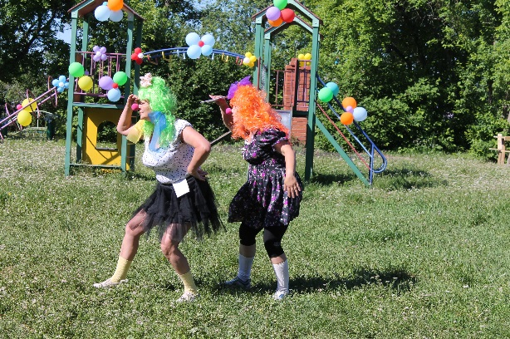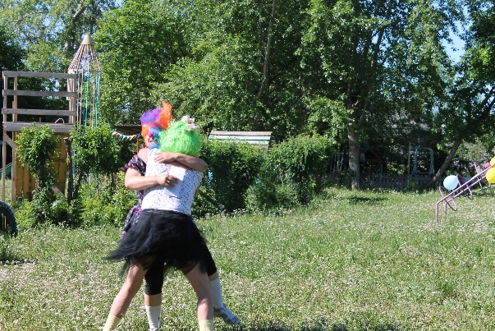
Веселинка: Ох уж эта Игринка! Вечно что-нибудь придумает, чтобы поиграть.
Игринка: Поэтому меня так и зовут- Игринка! Давайте скорее играть!
Веселинка: Стой-стой! Мы же только пришли, а ты сразу играть, сначала надо поздороваться!
Игринка: Привет, Веселинка! А теперь будем играть?
Веселинка: Какая ты торопыга, а с ребятами поздороваться?
Игринка: С этими что ли? Это я мигом! Здравствуйте!
Веселинка: Ну, так неинтересно. Давайте я вас научу, как надо здороваться представьте, что на ваш праздник пришли…коровы! Как бы они поздоровались с нами?
здесь и далее дети отвечают звукоподражанием.
Игринка: А если б это были маленькие собачки? Дети……
Веселинка: Или кошки? Дети…………
Игринка: А еще лучше – лягушата! Дети……….
Веселинка: А цыплята? Дети: …………
Игринка: А как кричат петухи поутру? Дети: …………
Ох! Петухи запели! Аж уши зазвенели!
Всех на праздник приглашаем и грустить не разрешаем!
Веселинка: Лето красное пришло, лето радость принесло.
Будем весело играть, веселиться и плясать.
Игринка: А я вас приглашаю на летнюю дискотеку!
Веселинка: А что такое дискотека?
Игринка: Это когда все вместе танцуют или танцуют, как хотят, но чтобы научиться хорошо танцевать надо потренироваться. Веселый поезд нас зовет, ну, поехали? Вперед!!!!
«Паровоз букашка»
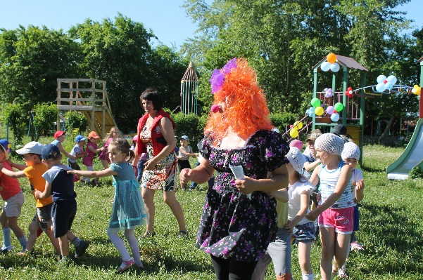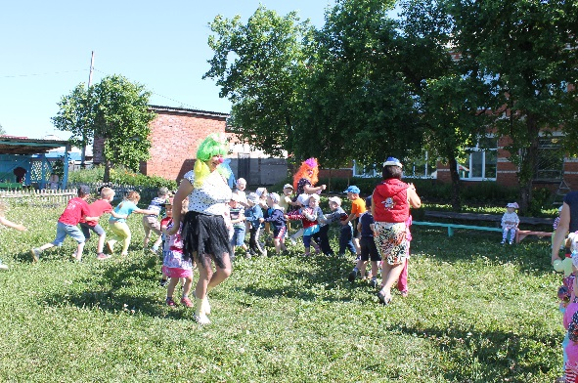
Веселинка: В поезде мы побывали, на остановках танцевали, а теперь пора переходить к нашей дискотеке. А в этом нам помогут шарики - смешарики, которые приготовили нам свои сюрпризы.
Веселинка из корзинки достаёт шарик, и спрашивает, каким он цветом. (Желтый)
А что бывает желтого цвета? Правильно, солнце! Когда светит солнышко, тогда всем радостно и хочется плясать.
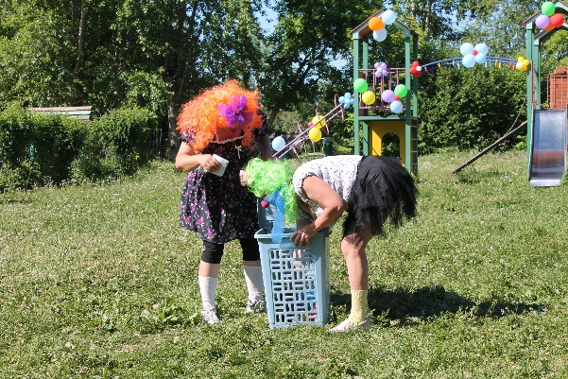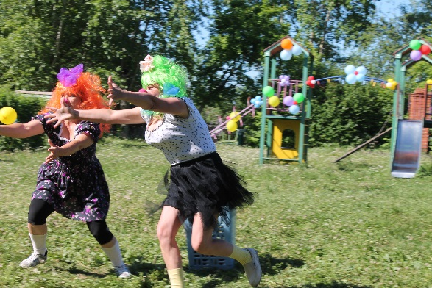
Танец «Разноцветная игра»
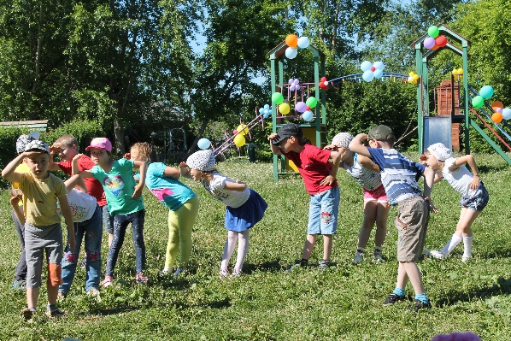

Веселинка: А сейчас немного отдохните.
Игринка: Шарик я сейчас достану, и про сюрприз его узнаю.
Игринка из корзинки достаёт шарик, и спрашивает, каким он цветом. (Черный)

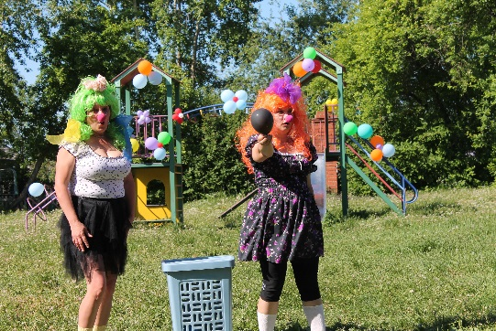

А что бывает черного цвета? Правильно, земля! Она нам дарит много сюрпризов
Вот и черный шарик приготовил для вас сюрпризы-загадки, отгадайте их ребятки.
Зеленеют луга,  В небе - радуга-дуга.  Солнцем озеро согрето:  Всех зовёт купаться ... Лето  Хочешь в воду ты ныряй,  Хочешь на песке играй.  Сколько замков здесь создашь!  Что за место это? ... Пляж  На цветочек я похожа,  Только он летать не может,  Как летает лапочка  Непоседа……… бабочка. | В синем небе как по речке,  Белые плывут овечки.  Держат путь издалека  Как зовут их… Облака  Ты весь мир обогреваешь  И усталости не знаешь,  Улыбаешься в оконце,  А зовут тебя все ...Солнце  Он поплачет над садами -  Сад наполнится плодами.  Даже пыльный подорожник  Рад умыться в летний … дождик

Веселинка: Если солнышко сияет, мы с ребятами гуляем,
И танцуем и поём, очень дружно мы живём!
Танец «Собрались на празднике»
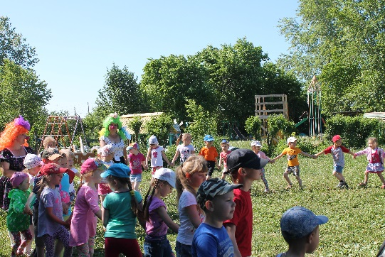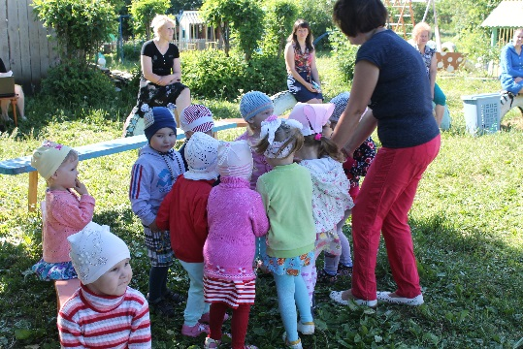

Веселинка: Следующий шарик достаю, про сюрприз вам расскажу. Достает красный шарик. А что бывает красного цвета? Правильно, цветы, ягоды. Вот представьте себе, набрали мы полную корзину ягод, устали и сели отдохнуть. Но ведь у нас сегодня дискотека, поэтому мы вас научим танцевать на месте.
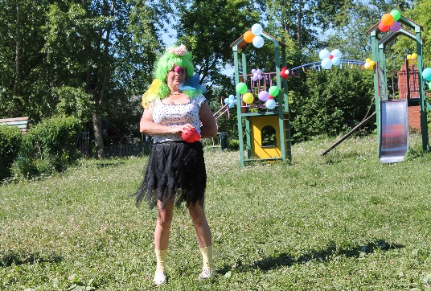
«Ленивые танцы»
Игринка: Все ребята молодцы! Сейчас достану следующий шарик, что он нам покажет, и о чем расскажет?
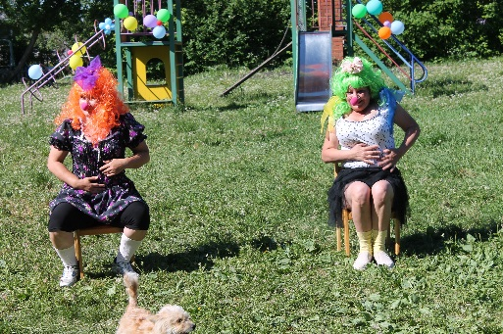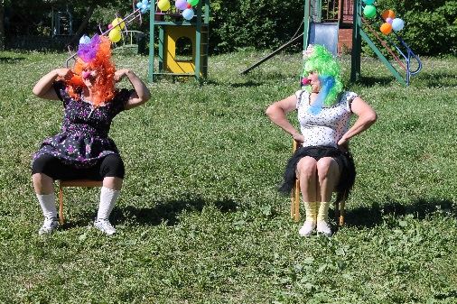

Игринка из корзинки достаёт шарик, и спрашивает, каким он цветом. (Зеленый)
На что похоже? На траву? В круг сейчас я приглашаю нашу детвору.
Если любишь танцевать, повторяй за мной опять.

Игра-повторялка про кошку.
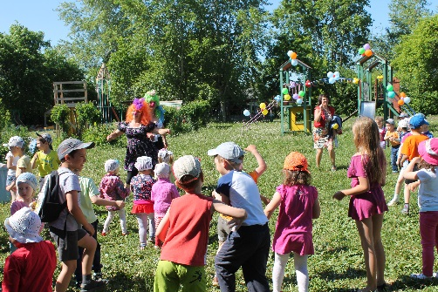
Веселинка: Вы ребята, не устали, начинаем все сначала

Тетя-весельчак
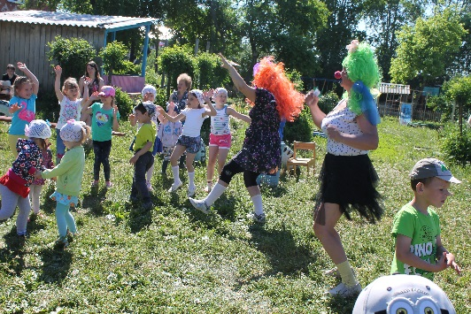
Веселинка: Лето жаркое мы любим? А про шарик не забудем?
Веселинка из корзинки достаёт шарик, и спрашивает, каким он цветом. (Синий) А что бывает синим? Правильно небо!
Руки к небу поднимайте, новый танец начинайте,
Повторяйте все за мной, танец модный, заводной.
Танец «Шевелись».
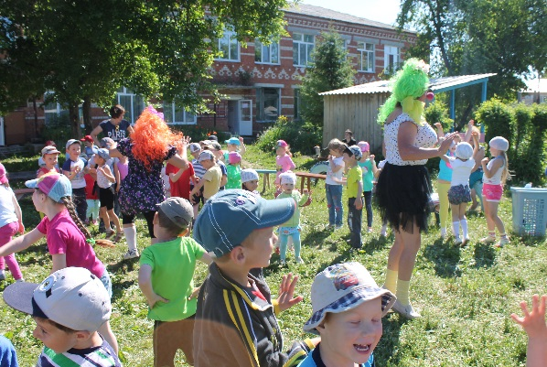
Игринка: Про шарик мы не позабудем, очень мы сюрпризы любим. Достает разноцветный шарик
Шарик наш легко взлетает, цветом радуги сверкает,
Веселит всю детвору, начинаем мы игру (В это время запускают мыльные пузыри).
Как красивы, посмотри – мыльные пузыри,
Стайкой по ветру летят, и на солнышке блестят.
1, 2, 3, 4, 5 – ни за что их не поймать.

Мыльные пузыри
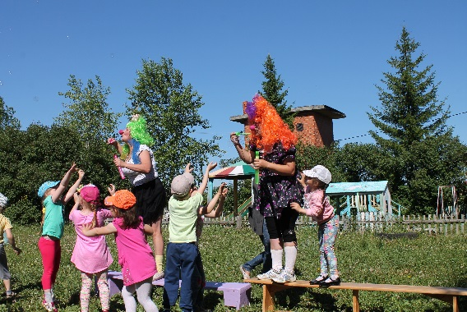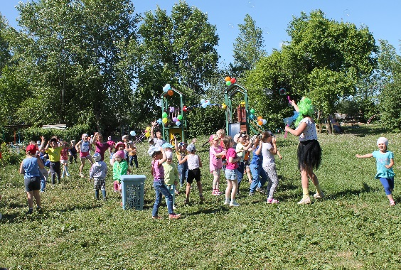

Веселинка: Вот в моей корзинке остался последний шарик, но так не хочется с вами расставаться.
Игринка: Ой, не доставай, не надо, мне еще так хочется потанцевать. А вы, ребята, согласны со мной? Просим музыку играть, будем весело плясать.
Мамбо зам-зам
Веселинка заглядывает в корзину и удивляется.
Веселинка: Что за чудеса происходят, думала, шарик последний, а здесь их так много на шарики похожи.
Они очень полезны, что же это? - Дети: витамины!
Вместе: Всем спасибо говорим, от души благодарим,
За танцы и веселье, за отличное настроенье!
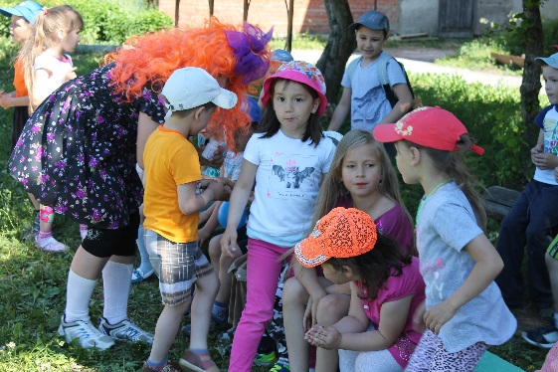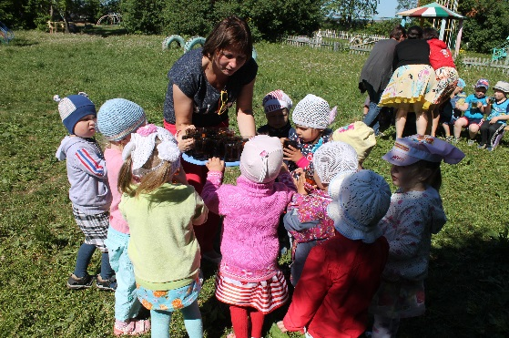
Раздают витамины и сок под веселую музыку.
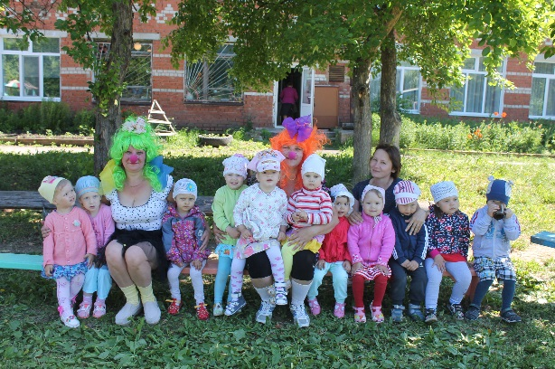

Из опыта работы

«Праздник шляп». Терентьева Ирина Николаевна

Музыкальный руководитель
Взрослые персонажи:
Королева Шляп
Незнайка
Ведущий
Участники праздника: Дети разных возрастных групп
Атрибуты для игр: Кегли спортивные (10 шт), маленькие разноцветные картонные шляпки (10 шт), 2 мячика среднего диаметра, 1 мячик маленького диаметра, большая шляпная коробка (со сладкими призами)
Ход праздника:
(Дети под весёлую песню «Мы вместе» исполнитель К. Ситник входят в зал, демонстрируя друг другу свои шляпы, рассаживаются на свои места)
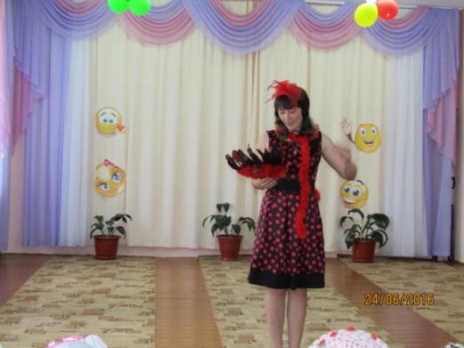
Ведущий. Здравствуйте, ребята!
Здравствуйте, уважаемые взрослые!
Пришли вы на праздник не зря!
Раскроем секрет красоты, не тая.
Необычной коллекции пройдет сейчас показ.
Праздник Шляп проводим мы для вас!
И я рада вам сообщить, что на наш праздник сегодня пришла сама Королева Шляп. Встречайте!
(Звучит медленная, таинственная музыка, входит Королева Шляп).
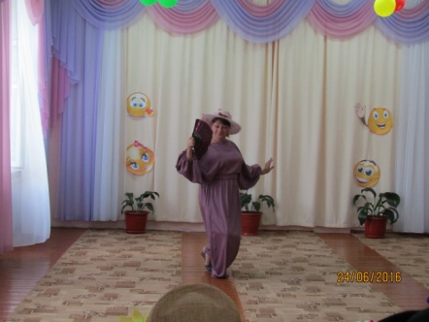
Королева Шляп: Я приветствую Вас, мои друзья! Я восхищена вашими нарядами, а особенно потрясающими шляпами и шляпками. Такого великолепия и разнообразия нет даже в моём шляпном королевстве. Всё это так чудесно!
Давайте мы с вами устроим парад шляп.

«Парад шляп»
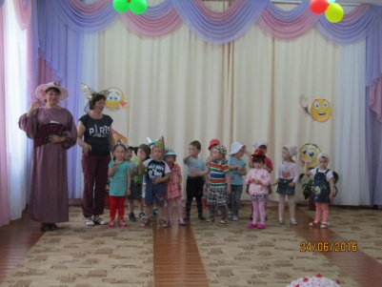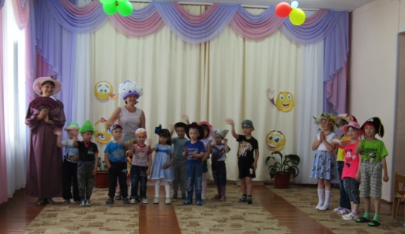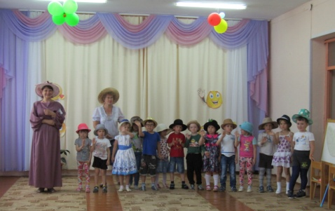
1 младшая группа 2 младшая группа средняя группа
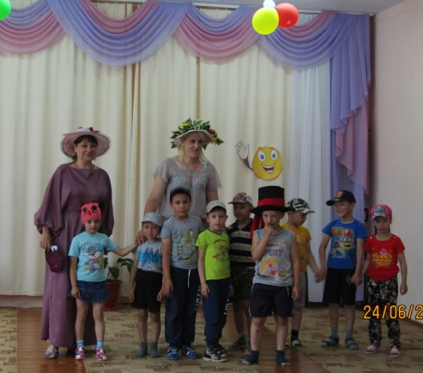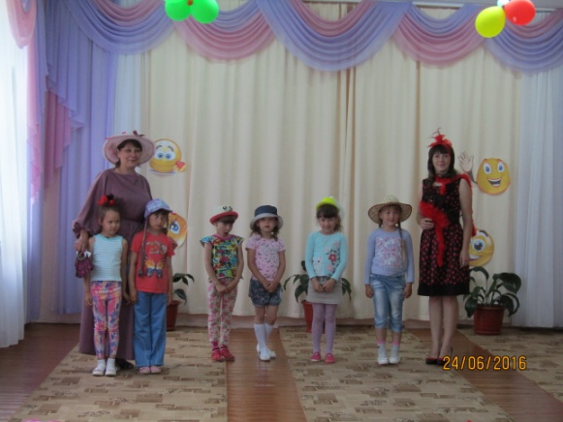
Старшая группа (Б) Старшая группа (А)
Ребята, а вы знаете, что шляпа была придумана для тепла, т. е. покрытия головы от холода, ветра, снега и дождя. Первые головные уборы изготовлялись из шкур животных. Затем, в процессе развития общества, шляпа стала означать – власть и силу, принадлежность к высшему сословию. Все короли и королевы, герцоги и герцогини, княгини, цари и вельможи надевали головные уборы – короны, диадемы, всевозможные шляпы, которые считались предметами роскоши и украшались перьями, драгоценными камнями, бриллиантами. Простолюдины же ходили с непокрытой головой.
Время шло, менялись образы, современная женщина переставала носить шляпы, предпочитая им косынки, платки или вовсе ничего. Сейчас шляпу во всей красе можно видеть на подиумах, в журналах. Хотя шляпа – это так красиво и эффектно…
Королева шляп. А теперь я хочу спросить у вас – отличаются головные уборы разных профессий друг от друга? Вы знаете, что носит на голове солдат, пожарный, летчик, строитель, кукла….( Ответы детей) Молодцы! Вы все знаете!
Давайте же скорее праздник начинать!
Но, перед тем, как начать наш праздник, я хочу узнать, какие ребята пришли к нам сегодня. Я буду спрашивать, а вы будете отвечать «ДА» или «НЕТ». Начинаем:
— Ребята к нам пришли дружные?
— Сильные?
— Смелые?
— Старших уважают?
— Малышей обижают?
— Природу любят?
— Деревья губят?
— Из рогаток стреляют?
— Кошек за хвосты таскают?
— На занятиях кричат?
— На праздниках молчат?
Молодцы! на праздник пришли дружные ребята, внимательные!
Ведущий: Дорогая королева Шляп, вот, посмотри, как наши ребята могут украсить шляпы.
Проводится игра «Укрась шляпу»
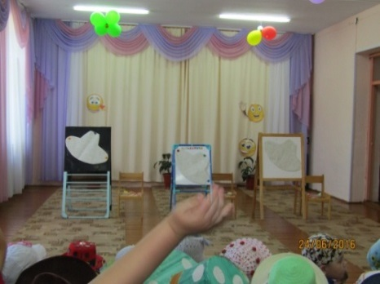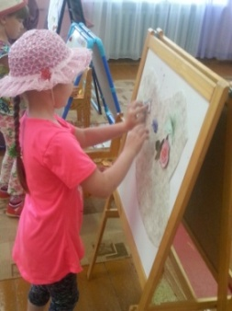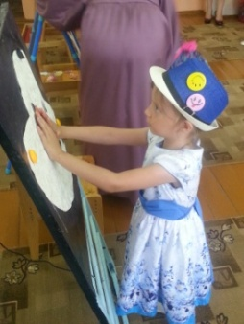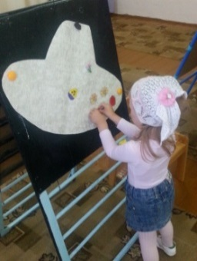
(На трех плакатах нарисованы шляпы. Дети выстраиваются в три команды, им раздаются элементы шляп. Дети по очереди должны прикрепить элемент к нужной шляпе).

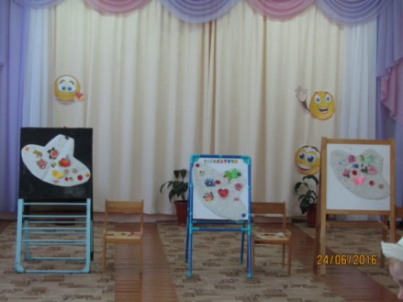
Королева Шляп: Молодцы ребята! Порадовали вы меня.
Ой, что это? Моя волшебная шляпа извещает нас о том, что к нам прибыл сказочный гость из шляпного королевства. Давайте встретим его громкими, дружными аплодисментами!
(Звучит «Гимн Незнайки», выбегает Незнайка)
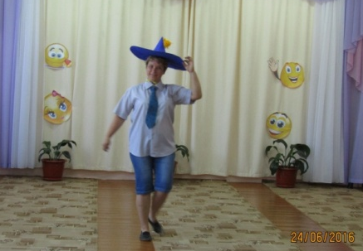
Незнайка: Привет, друзья! От всех коротышек Солнечного города вам большой привет!
Королева Шляп: Ребята, вы узнали нашего гостя? (Да) Кто же он? (Незнайка)
Незнайка, я хочу тебе сделать комплимент — среди всех шляп сказочного королевства, твоя самая большая и яркая!
Незнайка: Да! Спасибо! Я не просто обожаю свою шляпу, я очень горжусь ею! Но я вижу, ребята тоже нарядились. У всех такие разные шляпы…
Ведущий: Да, Незнайка, ты правильно обратил внимание на то, что у наших ребят разные шляпы. И для тебя Незнайка ребята приготовили сюрприз — современный танец
«Барбарики».
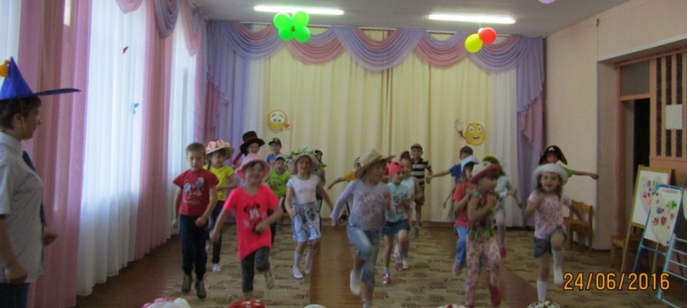
Незнайка: Ох, какой хороший танец, спасибо вам, ребята!
Ну, раз вы так любите шляпы, бейсболки и панамки — предлагаю вам со мной поиграть. Я этим играм почти всех коротышек Солнечного города научил. Хотите, и вас научу?
ИГРА «Поймай шляпой мяч»
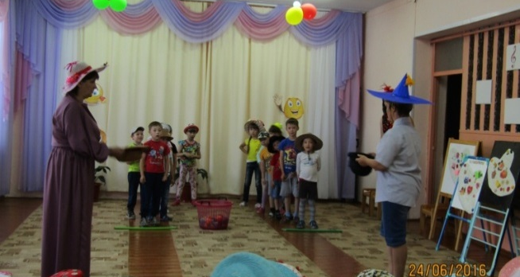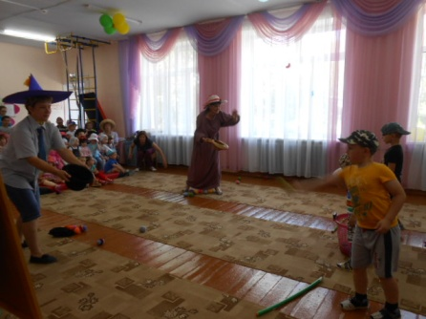
«Пронеси воздушный шарик в шляпе»
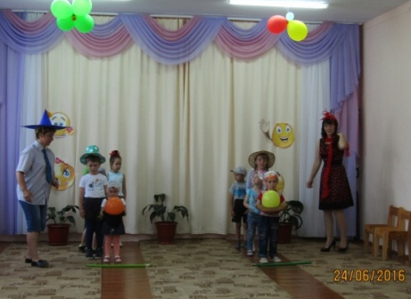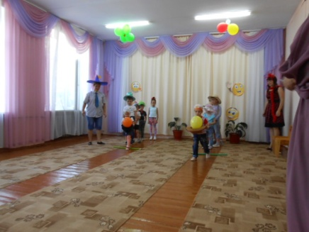
Королева Шляп: Спасибо тебе, Незнайка, за интересные игры.
Незнайка: И вам спасибо! Весело поиграли! А вот загадки, ребята, отгадывать вы умеете? (Да!)
1. «Сижу верхом, не знаю на ком. Знакомца встречу, соскочу и привечу». (Шапка)
Ну это лёгкая была загадочка, а вот следующая….
2.Она любой девчонке прикроет волосенки, прикроет и мальчишке стрижки-коротышки. От солнышка защита. Для того и сшита. (Панама)
Королева Шляп: Теперь мой черёд! Вот послушайте:
3.Ношу на голове поля, но это вовсе не земля. (Шляпа).
Молодцы !
Королева Шляп: мы тут с Незнайкой посовещались и решили провести с вами аттракцион под названием «Сбей шляпу».
Игра — «Сбей колпак» (кеглями)
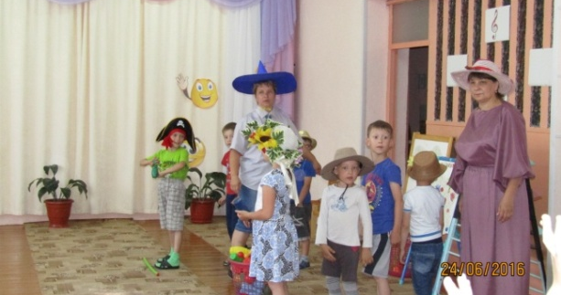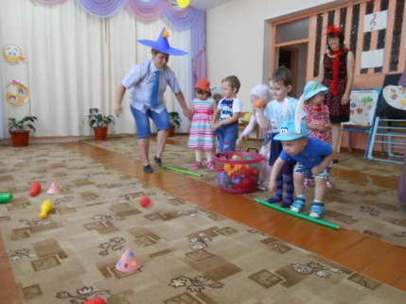
Незнайка: Вот какие ребята молодцы, ловкие, умелые, ух, и здорово играли…!
Королева Шляп: Без шляп нам ни как нельзя обойтись, это важный атрибут человека. Шляпка нам поможет в летний зной укрыться от палящего солнца и ещё с помощью шляпы можно выразить своё настроение.
Скажите, ребята, а какое настроение у вас сегодня? (Весёлое! Хорошее!)
Ну, тогда предлагаю всем нам вместе исполнить танец под песню, которая так и называется «ХОРОШЕЕ НАСТРОЕНИЕ». (сл.Н.Осошник, муз.В.Осошник)
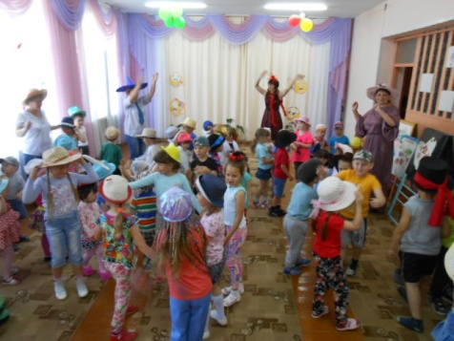
Королева Шляп:
Много здесь было шляпок разных,
Таких забавных и прекрасных,
Все в шляпках были хороши,
Я говорю вам от души,
У меня есть вот такой,
Волшебный сундучок,
В нем готов для вас сюрприз,
Всем ребятам сладкий приз!
Незнайка:
А ну, ребята, не стесняйтесь,
Из сундучка все угощайтесь.
(раздача угощения под весёлую песню «Мы вместе» К.Ситник)
Королева Шляп:
Все было чудесно и красиво,
Мы скажем шляпкам всем.
Все: Спасибо!
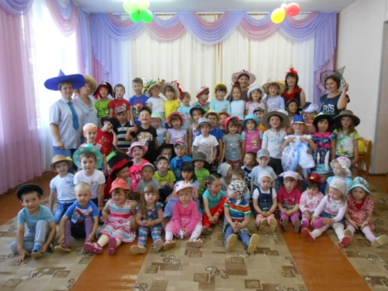

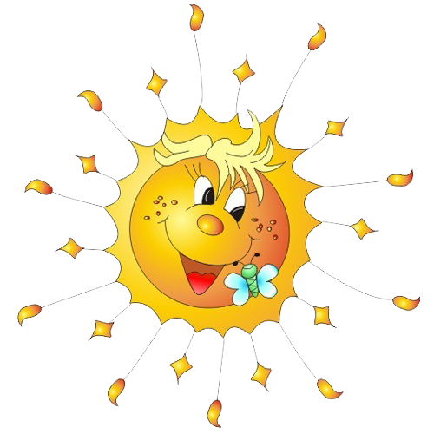
Сценарий кукольного театра
«Царевна Несмеяна»
Сказочница: Здравствуйте, ребятишки, девчонки и мальчишки! Здравствуйте гости дорогие! Я – сказочница, бабушка Варвара. Я знаю много интересного, необычного, неизвестного. А сегодня, я вас пригласила в гости непросто так, я хочу рассказать вам очень интересную сказку! Хотите послушать?
Ну, тогда ставьте ушки на макушки,
Слушайте внимательно.
Расскажу я вам историю
Очень замечательную!

В мире много сказок
Грустных и смешных,
И прожить на свете
Нам нельзя без них.
В сказке может все случиться,
Наша сказка – впереди.
Сказка в двери к нам стучится,
Скажем сказке: «Заходи!»
(Звучит музыка)
Жила-была на белом свете царевна.
Царевна непростая, капризная такая!
Было видно по всему-
Уж не знаю почему-
Ей никто не угодит,
Всё ревет да голосит!
(Из-за кулис слышен крик, плач. Появляется Несмеяна – плачет)

Несмеяна: Не хочу я руки мыть!
Не хочу я кушать!
Целый день я буду ныть,
Никого не слушать! (Плачет)
Сказочница: Так ревела целый день
И реветь то ей не лень!
Бедный батюшка наш царь
Всё царевне разрешал.
И всё время утешал –
Сказки на ночь ей читал.
Он и так к ней, он и сяк,
Все не этак, да не так.
Царь: Что случилось с нашей царевной? Она плачет, кричит, ничего не хочет делать! Попробую поговорить с ней, утешить!
«Песня царя» (ах, ты бедная моя….)
Доченька, пойдем погуляем! Смотри, какая хорошая погода, послушай, как весело птички поют!
«Пение птиц»
Несмеяна: Не хочу я хорошую погоду, я плохую хочу! Пусть дождь идёт! (Плачет)
Царь: Ну, что ты, доченька! Ведь если пойдёт дождь – ты промокнешь!
Несмеяна: Хочу промокнуть! (Плачет)
Царь: А может быть, ты хочешь есть? А накормлю-ка я тебя вкусными конфетками. Эй, нянька, принеси-ка для царевны конфеты сладкие, мягкие, душистые!
(Вбегает нянька, подбегает к царевне)
Несмеяна: Ничего я не хочу: ни конфеты, ни котлеты; ни чаю, ни молока, ни какао. (Плачет)
(Нянька тяжело вздыхает и уходит)
Царь: И мороженного не хочешь? Сливочного…
Несмеяна: Нет! (Плачет)
Царь: А может быть шоколадного?
Несмеяна: Нет! (Плачет)
Царь: Ну тогда, клубничного…
Несмеяна: Ни хочу я ни мороженного, ни пироженного! (Плачет)
Царь: А может быть тебе холодно? Эй, нянька, принеси-ка платок для нашей царевны: тёплый, пуховый.
(Вбегает нянька, подбегает к царевне)
Несмеяна: Мне не холодно и не жарко! И мне ничего не надо! (Плачет)
(Нянька тяжело вздыхает и уходит)
Царь: Ничего тебе не надо, от всего отказываешься! А почему же ты тогда кричишь и плачешь?
Несмеяна: Почему я всё кричу?
Вам какое дело?
Ничего я не хочу,
Все мне надоело!
Царь: Что же делать?
Как мне быть?
Как царевну рассмешить?
Сказочница: И подумав, в тот же час,
Царь издал такой указ!
Царь: « Царский слушайте указ
И спешите в тот же час
Приказанье то исполнить,
Царство радостью наполнить.
Кто царевну рассмешит
Во дворце тот будет жить,
Одарю того я златом,
Сделаю того богатым!»
Сказочница: И во все страны концы
Были посланы гонцы!
Много ль времени проходит,
Петя-петушок приходит.
Громко песенку поёт,
Царевну рассмешить идёт!

Петушок: (поет песню)
- Голосистый я петух,
У меня отличный слух.
Громко песню я спою
Несмеяну рассмешу.
Пр. Ку-ка-ре-ку! Ку-ка-ре-ку!
Громко песни я пою!
Ку-ка-ре-ку! Ку-ка-ре-ку!
Несмеяну рассмешу.
- На ногах ношу я шпоры
И гуляю вдоль забора,
Утром с солнышком встаю,
«С добрым утром!» - говорю!
Пр. тот-же
Петушок: Я Петя-петушок,
Золотистый гребешок.
Услыхал я вас указ,
Поспешил к вам в тот-же час.
Буду вас развлекать
На музыкальных инструментах играть.
Несмеяна: Ну, давай, развлекай. Играй на своих музыкальных инструментах!
Петушок: (достает погремушку)
Это погремушечка
Звонкая игрушечка.
Очень весело звенит
Всех вокруге веселит.
(Звучит музыка – Петух играет на погремушке)
Несмеяна: Убери свою погремушку: и ничего не весело она звенит, и никого она не веселит. (Плачет)
Петушок: А у меня вот ещё что есть! (достает ложки)
Я на ярмарку ходил,
Ложки дёшево купил.
Звонкие, резные
Ложки расписные.
От зари и до зари
Веселят народ они.
(Звучит музыка – Петух играет на ложках)
Несмеяна: У меня от твоих ложек голова разболелась. (Плачет)
Петушок: Ну, не плач. Не плач, я тебе сейчас ещё кое-что покажу (достает бубен).
Весёлый звонкий бубен,
Скучать мы с ним не будем.
Ой, звенит, он звенит,
Всех игрою веселит!
(Звучит музыка – Петух играет на бубне)
Несмеяна: А мне всё равно невесело! (Плачет)
Петушок: А если так?
(Петушок играет на музыкальных инструментах)
Несмеяна: Да хватит вам греметь и звенеть! Не хочу я вашу музыку слушать! (Плачет)
Сказочница: Петя – Петя – петушок голову повесил,
Стал совсем невесел.
Не сумел он Несмеяну рассмешить.
А потом решил, что будет жить и не тужить!
(Звучит музыка – Петушок уходит)
Сказочница: Много ль времени проходит
В царство новый гость приходит.
Чтоб царевну рассмешить
Рыжая лисица к нам спешит.
(Звучит музыка – появляется Лиса)
Лиса: 1. Я лисонька-лиса
Леса дивного краса
Несмеяну рассмешу
И полцарства получу.
Пр. Ля-ля-ля-ля-ля-ля-ля
Ля-ля-ля-ля-ля-ля-ля
Несмеяну рассмешу
И полцарства получу!
2. Я веселая лиса
В гости к вам сюда пришла.
Посмеяться, поиграть
И царевну повидать.
Пр. тот-же
Лиса: Я Лисонька-лиса
Рыжая краса.
Услыхала я указ
Поспешила в тот-же час.
Буду песни петь, плясать,
Несмеяну развлекать.
Несмеяна: Ну, давай развлекай!
(Звучит «Яблочко» - Лиса танцует)
Несмеяна: Это очень быстрая музыка! Не нравится мне этот танец! (Плачет)
Лиса: А может быть вот этот танец тебе понравится?
(«Цыганочка» - Лиса танцует)
Несмеяна: Прекрати крутиться, у меня от тебя голова кружиться! (Плачет)
Лиса: Ну, не угодить тебе, а может быть вот это тебе понравиться?
(«Вальс» - Лиса танцует)
Несмеяна: Это очень грустный танец! (Плачет)
Сказочница: Ребята, давайте попробуем помочь Лисичке! Может быть всем вместе нам удастся рассмешить царевну!
(Звучит рус. нар. музыка – все дети танцуют)
Несмеяна: Прекратите это безобразие! Не шумите, не топайте! (Плачет)
Сказочница: Загрустила лисонька-лиса
Опустила грустные глаза.
Не сумела Несмеяну рассмешить,
И полцарства получить.
(Звучит музыка – Лиса уходит)
Много ль времени проходит
К нам Петрушечка приходит.
Обещает удивить –
Несмеяну рассмешить.
(Звучит музыка – появляется Петрушка)
Петрушка: 1. Я Петрушка-весельчак
Буду прыгать и скакать.
Буду весело резвиться
С Несмеяной веселиться.
Пр. Тра-та-та, тра-та-та
Тра-та-тушечки-та-та!
Буду весело резвиться
С Несмеяной веселиться!
2. Я веселый и смешной,
Очень весело со мной.
Несмеяна улыбнись
В танце с нами закружись.
Пр. тот-же
Петрушка: Я весёлая игрушка – замечательный Петрушка!
Слышал я, что в царстве этом Несмеянушка живет
Всё ревет, она ревет.
И житья вам не дает.
А попробую я вам помочь –
Рассмешу я царскую дочь!
Несмеяна: Ну, попробуй, рассмеши! (Плачет)
Петрушка: Ну, так слушай Несмеяна, шутки-прибаутки,
И не забывай – должна ты отвечать на шутки.
(Петрушка проводит игру «Доскажи словечко». Сначала он обращается к Несмеяне – она не может ответить или говорит не правильно, тогда Петрушка обращается к детям)

- Про войну читают книжки
Только храбрые … (мальчишки)

- Шьют для кукол распашонки
Рукодельницы - … (девчонки)

- Если трудно стало вдруг,
То придёт на помощь … (друг)

- Жить не могут друг без дружки
Неразлучные … (подружки)

- И для дел, и для красы
На стене висят … (часы)

- Уходя, дружок, проверь,
Заперта ли крепко … (дверь)
Несмеяна: Ну, всё, хватит! Не хочу я больше слушать твои шутки-прибаутки! (Плачет)
Сказочница: И Петрушечка не смог Несмеяну рассмешить
Развернулся он и отправился в обратный путь!
( Звучит музыка – Петрушка уходит)
(Появляется царь)
Царь: Что ж мне делать? Как мне быть?
Как же Несмеяну рассмешить?
Вы, ребятки, помогите и царевну рассмешите!
Сказочница: Ребятки, надо помочь батюшке – царю! Давайте, с вами подумаем, как же мы можем рассмешить царевну? Может быть мы её пощекочем? (Пытается пощекотать царевну - она плачет). Нет не получается, а может быть мы ей смешные рожицы покажем. (Дети показывают смешные рожицы – царевна плачет). Нет, опять ничего не получилось. Ребята, а давайте попробуем, рассказать Несмеяне о том, как вам весело живется в детском саду. Давайте споем ей песенку про наш детский сад.
(Дети исполняют песню «Наш сад»)
Несмеяна: А в вашем садике правда так интересно!
Батюшка я тоже хочу в этот садик ходить, с детками дружить! Там оказывается так интересно! (Смеётся, радуется)
Царь: Ой, ребятки, спасибо вам. Вы настоящее чудо совершили. Моя Несмеяна теперь совсем не Несмеяна. Она улыбается, смеётся.
Ну, Несмеянушка, пойдем скорее, нянюшке расскажем о ребятах, о детском садике и о том, как они тебя развеселили!
До свидания, ребятки!
Сказочница: Вот и сказочке конец,
А кто слушал – молодец!
Вот какую сказочку – я вам рассказала,
Вот какую сказочку – я вам показала.
А теперь пора прощаться –
Пора мне в мою сказочку возвращаться!
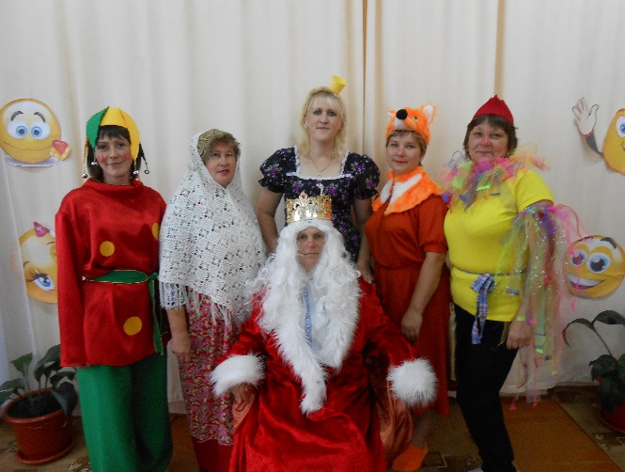

Дискотека
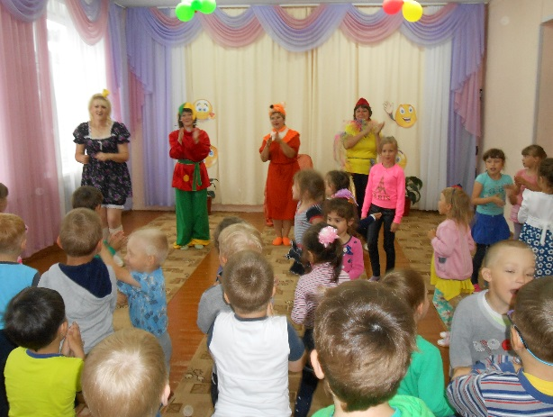
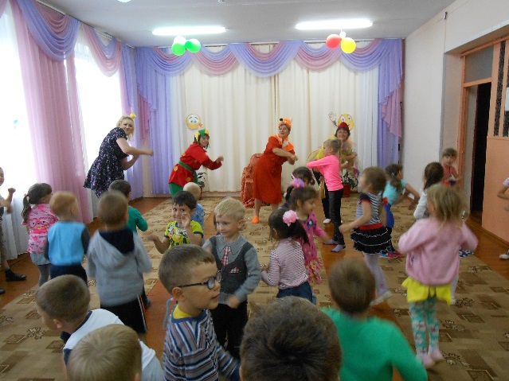

Это интересно!
Жизнь замечательных людей
Коллектив детского сада Тополек от всей души поздравляет тренера по физической культуре
Ярушину Юлию Анатольевну
С ЮБИЛЕЕМ!
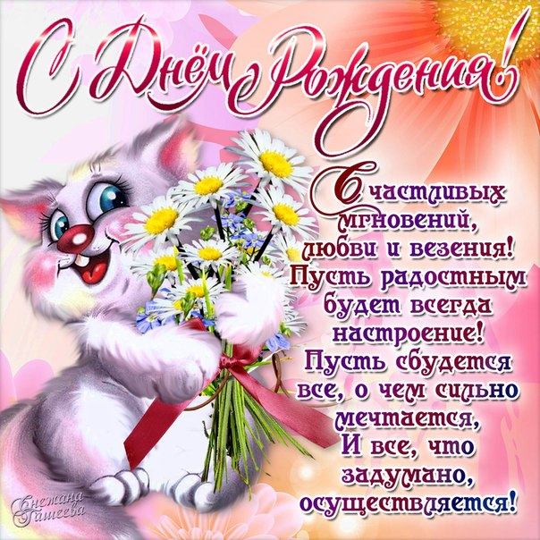

Автор идеи: Дунаева И. А.
Автор статей:
Дунаева И.А.
Ярушина Ю. А.,
Терентьева И.Н.
Фотокорреспондент:
Безрукова И. А.

